Министерство образования и науки Республики Саха (Якутии)
МОБУ «Средняя образовательная школа №29»
Научно-практическая конференция «Шаг в будущее»

Исследовательская работа
на тему
ИССЛЕДОВАНИЕ ВОЗМОЖНОСТИ ПРИМЕНЕНИЯ СОЛНЕЧНЫХ ЭЛЕКТРОСТАНЦИЙ УСЛОВИЯХ СЕВЕРА

Выполнила:
Львова Дана Яковлевна,
ученица 11 «Б» класса, МОБУ СОШ №29

Руководитель:
Богданова Елизавета Викторовна,
учитель физики МОБУ «СОШ №29»

Якутск, 2021

Внедрение и эксплуатация возобновляемых источников энергии является одним из главных направлений развития электроэнергетической системы России в том числе Республики Саха (Якутия). В настоящий момент активно внедрены солнечные электростанции с установленной мощностью от 10 кВт до 1 МВт в целях обеспечения экономии дорогостоящего дизельного топлива и снижения выбросов вредных веществ в атмосферу.
Данное исследование направлено на изучение возможности эксплуатации солнечных электростанций для электропитания отдаленных потребителей Севера и Арктики.
Цель исследования: изучение возможности эксплуатации солнечных электростанций для питания удаленных потребителей Севера.
Задачи исследования:
- Выполнить обзор силовых технологий в области гелиоэнергетики.
- Выполнить анализ силового и вспомогательного оборудования солнечных электростанций.
- Разработать технико-экономическое обоснование внедрения солнечных электростанций на территории Севера.
Новизна исследования: Исследование возможности внедрения и эксплуатации солнечной электростанции малой и микромощности на территории Севера.
Солнечная энергетика – это одно из основных направлений возобновляемой энергетики, основанное на получении энергии из солнечной радиации. Она получила широкое распространение как частичная замена традиционным источникам энергии на промышленных предприятиях.
Солнечная электростанция – это комплект оборудования, состоящий из одного или нескольких солнечных модулей и комплектующих (аккумуляторов, преобразователей, контроллеров и прочих). Установки предназначены для получения электроэнергии из солнечных лучей с ее последующим резервированием или подачей в сеть.
Автономная солнечная электростанция – основной или дополнительный источник электроэнергии. Основными элементами солнечной системы являются: солнечные панели, аккумуляторные батареи, контроллер заряда и инвертор.

Виды солнечных электростанций

Сетевая СЭС | Автономная СЭС | Гибридная СЭС
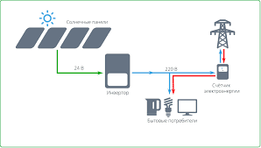 | 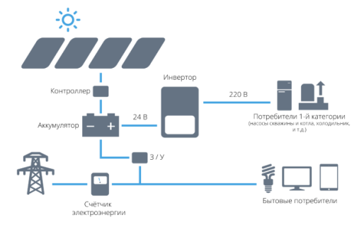 | 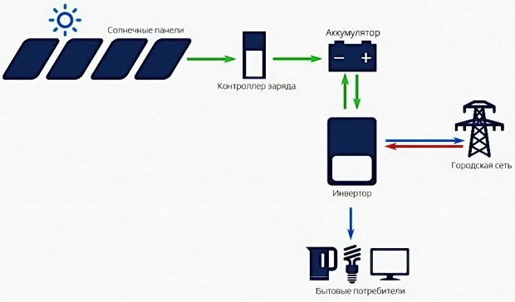

Виды солнечных панелей
Существуют три типа солнечных панелей. Каждый из этих типов солнечных элементов сделан уникальным способом и имеет разный эстетический вид:
- Монокристаллический. Солнечные элементы сделаны из единого кристалла чистого кремния. В качестве “затравки” используется маленький кристалл чистого кремния. По мере роста кристалла вокруг “затравки”, его температура кремния постепенно падает, тем самым формируется кристалл чистого кремния цилиндрической формы.
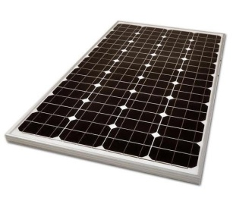 Внешний виды монокристаллической солнечной панели

- Поликристаллические панели сделаны из солнечных элементов с множеством кристаллов.
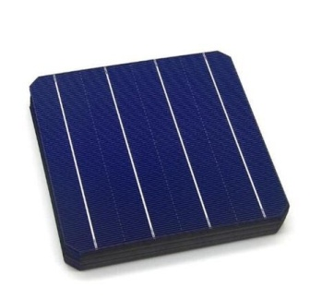 Внешние виды поликристаллических солнечных панелей.
Одним из главных отличительных свойств поликристаллических солнечных панелей является преобладание однородного синего оттенка на поверхности панели, которая обосновывается наличием относительно низкой концентрации кремния.
Схема принципа работы солнечной панели:
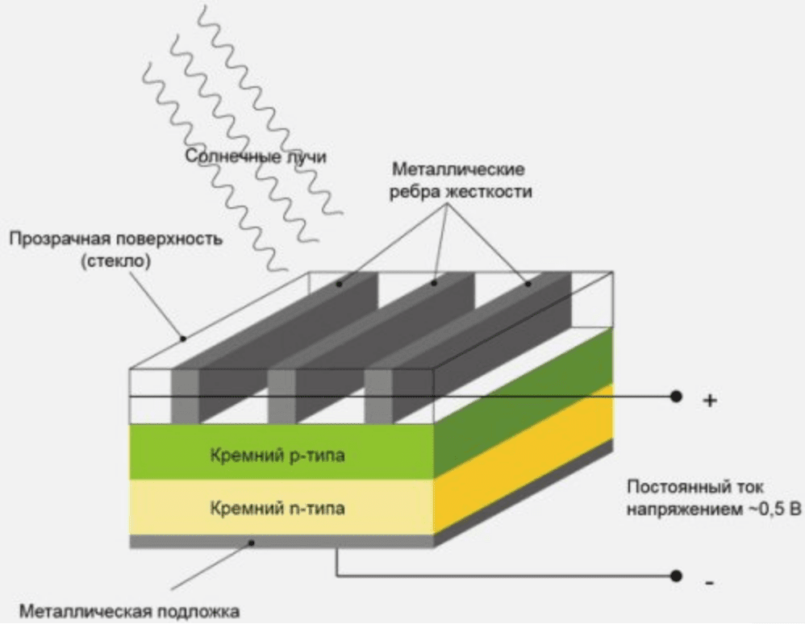

- Тонкопленочный. Тонкопленочные солнечные батареи изготовляются с напылением аморфного кремния, теллурида кадмия, состава из селенида, меди, индия и галлия. КПД тонкопленочных батарей составляет 10-12 %. Многомодульные солнечные панели изготавливаются из слоев различных материалов. Каждый слой улавливает один диапазон солнечных лучей от ультрафиолетового до инфракрасного, за счет этого солнечная панель поглощает весь спектр света, а внутри системы происходит несколько переходов электронов из n-слоя в р-слой. Соединения галлия — основной элемент многомодульных солнечных панелей. Такая технология применяется для космических станций и марсоходов. КПД такой солнечной панели зависит от количества слоев. Так для двухслойной ячейки КПД составляет 42%, трехслойной — 49%, а для остальных 68%.
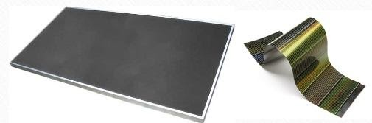

Внешние виды тонкопленочных солнечных панелей
В системах автономного солнечного электроснабжения могут использоваться различные виды аккумуляторных батарей (АКБ). Основная задача АКБ – накапливать электроэнергию от солнечных панелей, ветрогенераторов и т.д. Их выбор зависит от стоимости инженерного решения, наличия и функционала контроллера заряда, условий эксплуатации, назначения и других факторов. В настоящий момент аккумуляторные батареи, которые имеются в открытой продаже на рынке являются следующие виды:
- Свинцово-кислотные
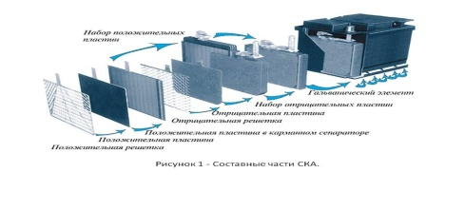
Щелочные. Свое название получили от используемого электролита. Применяется едкий калий (КОН) и едкий натрий (NaOH). Специфика работы щелочного аккумулятора делают их практически незаменимыми в ряде отраслей народного хозяйства. В отличие от кислотных, щелочные аккумуляторы отлично справляются с глубоким разрядом и способны длительное время отдавать токи примерно на 1/10 емкости батареи. Более того, щелочные батареи настоятельно рекомендуется разряжать полностью, чтобы не возникал так называемый «эффект памяти», который снижает емкость АКБ на величину «невыбранного» заряда. Срок службы — 20 лет и более, а также выдают стабильное напряжение в процессе разряда и бывают обслуживаемыми (заливными) и необслуживаемыми (герметизированными) и, кажется, просто созданы для солнечной энергетики.
Кроме того, щелочные АКБ не способны заряжаться слабыми токами, которые генерируют солнечные панели. Слабый ток свободно течет через 62 щелочной аккумулятор, не наполняя батарею. В связи с этим применение щелочных АКБ для солнечных электростанций является нецелесообразным.

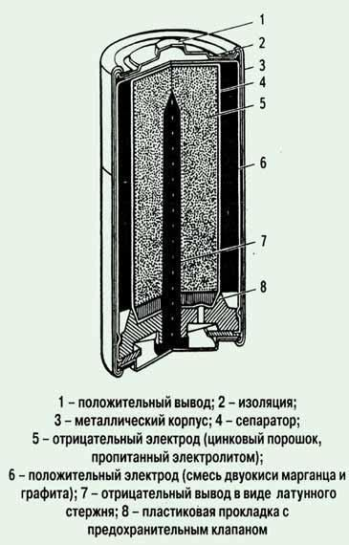

- Литий-ионные. Данные АКБ очень быстро заряжаются, могут отдавать до 80% заряда, не теряют емкости из-за неполной зарядки или долгого хранения в разряженном состоянии. Батареи выдерживают 3000 циклов, имеют срок службы до 20 лет, производятся в том числе в России. Самые дорогие из всех, но в сравнении с, например, кислотными, имеют вдвое большую емкость на единицу веса, то есть их понадобится вдвое меньше.

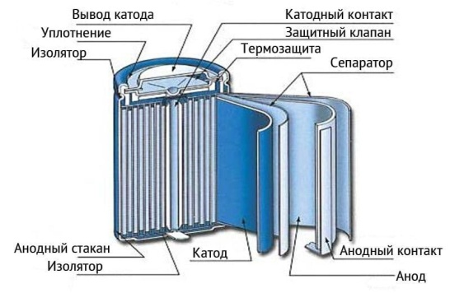
В настоящий момент существуют три вида контроллеров заряда, предназначенные для солнечных электростанций, такие как:
- ON/OFF контроллер.
- PWМ (ШИМ) контроллер.
- МРРТ контроллер.
Выбирая контроллер для солнечной электростанции, прежде всего, необходимо понимание масштаба данной энергоустановки.
В случае выбора солнечной электростанции микромощности для обеспечения наиболее необходимых бытовых приборов электроэнергией (от 300 Вт до 2 кВт), то вполне можно произвести выбор – PWM (ШИМ) контроллера заряда.
В случае выбора автономной солнечной электростанции малой мощности и совместимой с сетевым электричеством, то необходим и целесообразен выбор – MPPT контроллера.

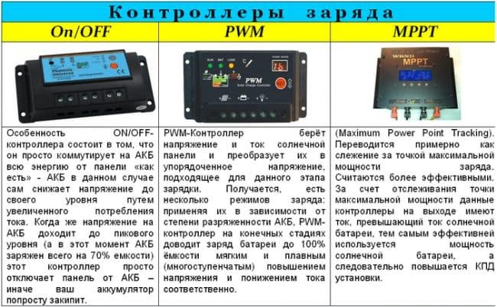

Расчет потребления электроэнергии на примере объекта АПК
В таблице представлены характеристики потребления электроэнергии на примере объекта АПК.

№ | Название оборудования | Кол-во, ед. | Мощность, Вт | Суточный период работы, ч
1 | Телефон | 2 | 5 | 3
2 | Холодильник | 1 | 160 | 24
3 | Морозильная камера | 2 | 190 | 24
4 | Телевизор | 2 | 100 | 5
5 | Электроплитка | 1 | 1200 | 3
6 | Молочный аппарат | 1 | 2100 | 1
7 | Ноутбук | 1 | 80 | 2
8 | Электрический чайник | 1 | 2000 | 2,5

Анализ показывает, что суточное потребление вышеуказанного объекта АПК составляет 24,85 кВт*ч. Данную энергию мы можем сэкономить, не используя топливо, так как солнечная электростанция отлично подойдет для бытовых нужд.

Выбор оборудования и расчет генерации СЭС
- Монокристаллические панели мощностью 150 Вт * 8 (Стоимость – 52 000 руб.)
Технические характеристики монокристаллической панели

Фотоэлементы
Технология | Монокристалл
Толщина ячейки | 180мкм
Количество ячеек | 36(4*9)
Категория качества | Grade A
Электрические параметры (STC)
Мощность | 150 Вт
Толеранс | +3%
Номинальное напряжение | 12 В
Напряжение в точке максимальной мощности | 18,3 В
Напряжение холостого хода | 22,4 В
Ток в точке максимальной мощности | 8,2 В
Ток короткого замыкания | 8,72 А
Максимальный номинал последовательного предохранителя | 10 А
КПД элемента ФЭМ | 17,48%
КПД модуля | 15,13%
Температурные коэффициенты
NOCT | 45±2℃
По мощности | -0,44% / ℃
По напряжению | -0,34% / ℃
По току | 0,06% / ℃
Температура эксплуатации и хранения | -40÷85℃
Механические параметры
Размеры модуля | 1480* 670 * 35мм
Фронтальное стекло | Каленое просветленное стекло 3,2мм
Рама | Анодированый алюминий
Клеммная коробка | IP 65
Коннекторы | MC4
Длина кабеля | 900мм
Сечение кабеля | 4мм2
Количество диодов | 2
Ветровая нагрузка | 5400Па
Вес, габариты
Габаритные размеры | 1480* 670* 35мм
Вес | 12 кг
Технические характеристики монокристаллической панели
Фотоэлементы
Технология | Монокристалл
Толщина ячейки | 180мкм
Количество ячеек | 36(4*9)
Категория качества | Grade A
Электрические параметры (STC)
Мощность | 150 Вт
Толеранс | +3%
Номинальное напряжение | 12 В
Напряжение в точке максимальной мощности | 18,3 В
Напряжение холостого хода | 22,4 В
Ток в точке максимальной мощности | 8,2 В
Ток короткого замыкания | 8,72 А
Максимальный номинал последовательного предохранителя | 10 А
КПД элемента ФЭМ | 17,48%
КПД модуля | 15,13%
Температурные коэффициенты
NOCT | 45±2℃
По мощности | -0,44% / ℃
По напряжению | -0,34% / ℃
По току | 0,06% / ℃
Температура эксплуатации и хранения | -40÷85℃
Механические параметры
Размеры модуля | 1480* 670 * 35мм
Фронтальное стекло | Каленое просветленное стекло 3,2мм
Рама | Анодированый алюминий
Клеммная коробка | IP 65
Коннекторы | MC4
Длина кабеля | 900мм
Сечение кабеля | 4мм2
Количество диодов | 2
Ветровая нагрузка | 5400Па
Вес, габариты
Габаритные размеры | 1480* 670* 35мм
Вес | - г

- Контроллер заряда 1 шт. мощностью 1,5 кВт (Стоимость – 21 200руб.)

Технические характеристики контроллера заряда МРРТ

Технология заряда | МРРТ
Ток заряда | 60 А
Макс. Мощность СБ | 1600 Вт
Напряжение системы | 24 авто
Потери без нагрузки | от 0,7 до 1,2 Вт
Напряжение аккумулятора | от 9 до 70 В
Макс. Напряжение солнечных модулей | 150В
Диапазон МРРТ | АКБ +2 - 120В
Ток нагрузки | 20 А
КПД преобразования | <98%
КПД МРРТ | >99%
Температурная компенсация | -3mV/ °C/2V
Степень защиты | IP32
Коммуникационный порт | RS232, RS485
Вес | 3.6кг
Габаритные размеры | 285*205*93мм

- Инвертор 1 шт. мощностью 3 кВт ( Стоимость – 26 430 руб.)

Технические характеристики силового инвертора

Вход АС
Мощность | 3 кВА / 3 кВт
Напряжение | 230 В
Диапазон входных напряжений | 90-280 В
Диапазон частот | 50/60 Гц (автоопределение)
Выход АС
Выходное напряжение АС | 230 В ± 5%
Пиковая мощность | 6кВА / 6 кВт
Номинальная мощность | 3 кВА / 3 кВт
Пиковая эффективность | 90 % от акб, 93% в линейном режиме
Время переключения | 10 мс (для ПК), 20 мс (для бытовой техники)
Форма выходного напряжения | Чистая синусоида
Коммуникационный интерфейс | USB/RS232
Защита от перегрузки | - 5с при нагрузке ≥ 150%;  - 10с при нагрузке 110%~150%
Зарядное устройство
Тип контроллера заряда | МРРТ
Напряжение холостого хода СБ | 102 В
Диапазон напряжений МРРТ | 30-80 В
Ток заряда АКБ от солнца | до 40 А
Ток заряда от сети | 25 А
Окружающая среда
Сертификация безопасности | CE
Диапазон рабочих температур | От -10°C до 50°C
Температура хранения | -15°C ~ +60°C
Влажность | от 5% до 95% (без конденсата)
Габаритные размеры
Вес | 6.5 кг
Размер | 334 × 285 × 100

Схема подключения инвертора
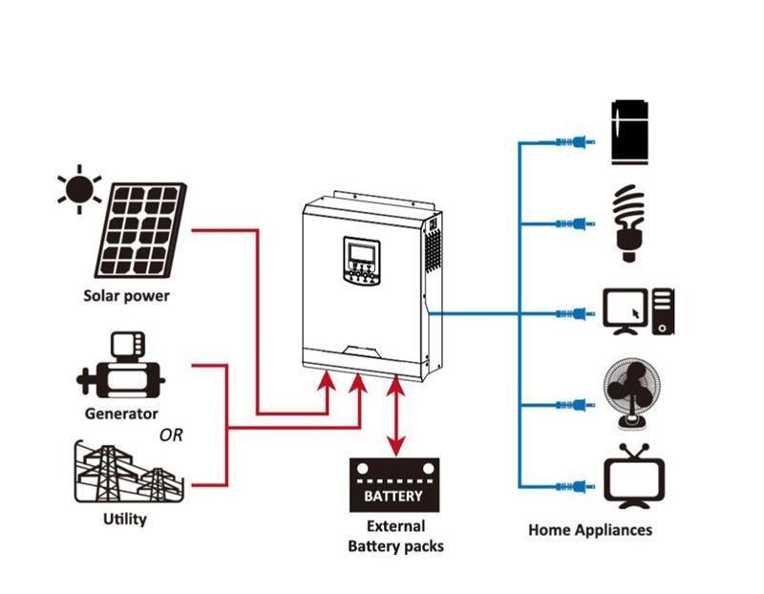
Затраты на оборудование с учетом 20% НДС.
З1=6 500 ×8 ×1,2=62 400 рублей
З2=21 200 ×1 ×1,2=25 440 рублей
З3=26 430 рублей
З4=10 000×8×1,2=96 000 рублей
где З₁ – денежные затраты на приобретение солнечных панелей, рублей; З₂ – денежные затраты на приобретение контроллеров заряда, рублей; З₃ - денежные затраты на приобретение силового инвертора, рублей; З₄- денежные затраты на приобретение литий – ионнового АКБ, рублей.
4. Расчет затрат СЭС (затраты на оборудования + 20% НДС + ЗП за монтаж (15 000 рублей) + амортизация)

А=∑ЗР= 210 270 рублей10 лет=21 027 рублей
Где ∑З – суммарные затраты на оборудование, рублей; P – срок службы, лет.
S=∑З+T+A*2=210 270+15 000×2=450 540 рублей

Где S – расчет затрат СЭС, рублей; T – ЗП за монтаж, рублей; А – амортизация, рублей; 2 – поправочный коэффициент северного завоза.

Расчет окупаемости бензинового генератора

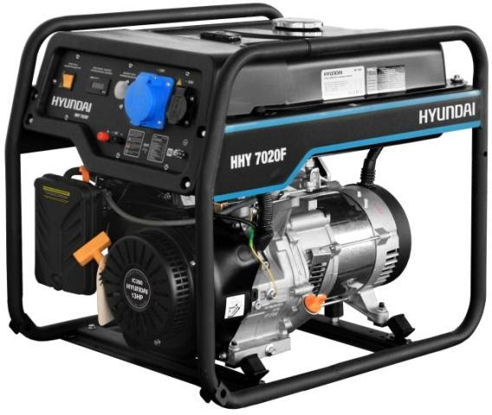 внешний вид бензинового генератора

Техническая характеристика бензинового генератора

Тип | Бензиновый
Тип запуска | Ручной, Электрический
Число фаз | 1
Уровень шума | 73 дБ
Номинальная мощность | 5000 Вт
Максимальная мощность | 5500 Вт
Сила тока | 8.3 А
Частота | 50 Гц
Высота | 60 см
Глубина | 73 см
Ширина | 57 см
Вес | 72 см

Экономия топлива:
П=12×1,3×40,84×1,4×365= 325 560 рублей в год
Где П – экономия топлива на бензогенераторе, рублей.

Так как солнечная электростанция работает 9 месяцев в году, получаем:
ПСЭС=П×912=325 560×912=244 170 рублей
Тогда расчет окупаемости будет иметь следующий вид:
Т= ЗПСЭС=450 540244 170-21 027=2,01 лет

Расчет чистого дисконтированного дохода (npv):
NPV=t=0nCFt(1+k)t
где n – количество временного периода; t – временной период, лет; CF – прибыль, рублей; k – ставка дисконтирования, %.
Далее расчитаем окупаемость проекта с применением программы MC Office Excel.

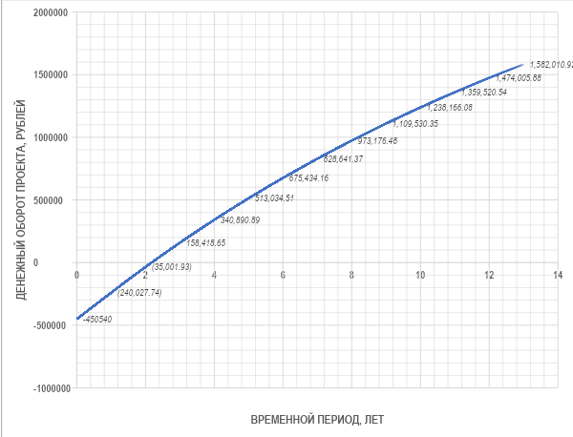
График дисконтированной окупаемости проекта
Дисконтированный срок окупаемости данного проекта составляет около 3 лет при чистом дисконтированном доходе 158 418,65 рублей.

ЗАКЛЮЧЕНИЕ

В результате исследования возможности применения солнечных электростанций в условиях Севера, были выполнены обзор силовых технологий в области гелиоэнергетики и анализ силового и вспомогательного оборудования солнечных электростанций, что помогло выяснить:
- Самой универсальной и эффективной из солнечных электростанций является гибридная. Так как совмещает в себе виды сетевой и автономной солнечных электростанций, что позволяет использовать электроэнергию даже в отсутствии солнечной активности, а этот критерий очень важен в условиях Севера. Потому что солнечная активность довольно сильна вблизи полюсов в период полярных дней, когда Солнце круглосуточно находится над горизонтом. Однако во время полярной ночи, в тех же местах Солнце вообще не поднимается над горизонтом.
- Монокристаллические панели являются самыми передовыми панелями на современном рынке, так как имеют больший КПД по сравнению с другими типами солнечных модулей. К тому же, монокристаллические панели более долговечны.
- Если выбирать лучший из контроллеров заряда, то это контроллер вида МРРТ. Он собирает с солнечной батареи больше энергии, прибавка к генерации составляет от 10% до 40% в зависимости от нагретости панели. Цифры соответствуют температурам больше 75℃ и менее 45℃, что отлично подходит для северного климата. Также, прибавка к выработке имеет место при низкой освещённости.
- Из аккумуляторов лучше выбирать литий – ионновые. Данный вид АКБ очень быстро заряжается, может отдать до 80% заряда, не теряет емкости из-за неполной зарядки. Такие аккумуляторы самые дорогие, но имеют вдвое большую емкость, а значит их понадобиться меньше.
- Не стоит забывать о таких технологиях, как трекерные установки, которые увеличивают эффективность генерации фотоэлектрических панелей, и система отчистки, ведь эта система позволяет использовать солнечную энергию в максимальных количествах независимо от погодных условий.
В результате исследования было разработано технико – экономическое обоснование солнечных электростанций на территории Севера.
Расчеты помогли определить затраты, прибыль от экономии топлива на бензогенераторе, а главное, определить окупаемость данного проекта, что составило около 3 лет.
Таким образом, было изучены возможности эксплуатации солнечных электростанций для питания удаленных потребителей Севера, а также эффективность этого применения.

Список использованной литературы
- Солнечная энергетика. [Электронный ресурс]: режим доступа: Местников Н.П., Альзаккар А.М-Н. Общая энергетика: учебно-методическое пособие/ - Якутск: Изд-во: ООО РИЦ "Офсет", 2021 г. - С. 80. ISBN 978-5-91441-326-9. Утвержден протоколом Учебно-методического совета СВФУ от 27.05.2021 года №4.
- Перспективы солнечной электростанции. Электронный ресурс]: режим доступа: https://ru.wikipedia.org/wiki/Солнечная_энергетика#Перспективы_солнечной_электроэнергетики, Местников Н.П., Альзаккар А.М-Н. Общая энергетика: учебно-методическое пособие/ - Якутск: Изд-во: ООО РИЦ "Офсет", 2021 г. - С. 80. ISBN 978-5-91441-326-9. Утвержден протоколом Учебно-методического совета СВФУ от 27.05.2021 года №4.
- Информация о солнечных трекерах и системе отчистки солнечных панелей. [Электронный ресурс]: режим доступа: Местников Н.П., Альзаккар А.М-Н. Общая энергетика: учебно-методическое пособие/ - Якутск: Изд-во: ООО РИЦ "Офсет", 2021 г. - С. 80. ISBN 978-5-91441-326-9. Утвержден протоколом Учебно-методического совета СВФУ от 27.05.2021 года №4.
- Виды солнечных панелей. [Электронный ресурс]: режим доступа: https://ru.wikipedia.org/wiki/Солнечная_батарея#Типы_солнечных_батарей
- Монокристаллические солнечные панели. [Электронный ресурс]: режим доступа: https://www.solarhome.ru/basics/solar/pv/mono-or-poly-solar-panels.htm#Cto_takoe_monokristalliceskie_moduli
- Поликристаллические панели. [Электронный ресурс]: режим доступа: https://www.solarhome.ru/basics/solar/pv/mono-or-poly-solar-panels.htm#Cto_takoe_polikristalliceskie_moduli
- Виды аккумуляторов. [Электронный ресурс]: режим доступа: Местников Н.П., Альзаккар А.М-Н. Общая энергетика: учебно-методическое пособие/ - Якутск: Изд-во: ООО РИЦ "Офсет", 2021 г. - С. 80. ISBN 978-5-91441-326-9. Утвержден протоколом Учебно-методического совета СВФУ от 27.05.2021 года №4.
- Виды контроллеров заряда. [Электронный ресурс]: режим доступа: Местников Н.П., Альзаккар А.М-Н. Общая энергетика: учебно-методическое пособие/ - Якутск: Изд-во: ООО РИЦ "Офсет", 2021 г. - С. 80. ISBN 978-5-91441-326-9. Утвержден протоколом Учебно-методического совета СВФУ от 27.05.2021 года №4.
- Силовой инвертор. [Электронный ресурс]: режим доступа: Местников Н.П., Альзаккар А.М-Н. Общая энергетика: учебно-методическое пособие/ - Якутск: Изд-во: ООО РИЦ "Офсет", 2021 г. - С. 80. ISBN 978-5-91441-326-9. Утвержден протоколом Учебно-методического совета СВФУ от 27.05.2021 года №4.
- Выбор оборудования для технико – экономического анализа. [Электронный ресурс]: режим доступа: https://delta-paneli.ru/solar-paneli/delta-sm-mono/ , https://delta-paneli.ru/controller/mppt/delta-mppt-4860/?search_id=1818, https://www.liotech.ru/products/akkumulyatory/



